**MA TRẬN VÀ BẢN ĐẶC TẢ**

**ĐỀ KIỂM TRA GIỮA KÌ 2 MÔN TOÁN – LỚP 8**

|  |  |  |  |  |  |  |  |  |  |  |  |  |
| --- | --- | --- | --- | --- | --- | --- | --- | --- | --- | --- | --- | --- |
| **TT**  **(1)** | **Chương/**  **Chủ đề**  **(2)** | **Nội dung/Đơn vị kiến thức**  **(3)** | **Mức độ đánh giá**  **(4)** | **Số câu hỏi theo mức độ nhận thức** | | | | | | | | **Tổng % điểm**  **(13)** |
| **Nhận biết** | | **Thông hiểu** | | **Vận dụng** | | **Vận dụng cao** | |
| **TN**  **KQ** | **TL** | **TN**  **KQ** | **TL** | **TN**  **KQ** | **TL** | **TNKQ** | **TL** |
| **1** | **Chủ đề 1**  **Phương trình bậc nhất một ẩn** | Nội dung 1  **Phương trình bậc nhất một ẩn** | **Nhận biết:**  - Nhận biết được PT bậc nhất một ẩn, hệ số a,b,  **Câu 1,2( TN), câu 13a,b(TL)**  -Nêu lên được Tập nghiệm của một PT  **Câu 6(TN)** | 3  (0,75đ) | 2  (1đ) |  |  |  |  |  |  | **17,5%** |
| **Thông hiểu:**  - Hiểu được cách giải PT bậc nhất một ẩn  **Câu14a(TL)**  - Xác định được một số cho trước có là nghiệm của phương trình.  **Câu 12(TN)** |  |  | 1  (0,25đ) | 1  (0,5đ) |  |  |  |  | **7,5%** |
| **Vận dụng:**  - Giải được phương trình biến đổi đưa về được pt bậc nhât  **Câu 14c(TL)** |  |  |  |  |  | 1  (0,5đ) |  |  | **5%** |
| Nội dung 2  **Phương trình tích** | **Nhận biết:**  - Nhận biết được phương trình tích  **Câu 3,4(TN)** | 2  (0,5đ) |  |  |  |  |  |  |  | **5%** |
| **Thông hiểu:**  - Hiểu được cách giải PT tích  **Câu 14b(TL)** |  |  |  | 1  (0,5đ) |  |  |  |  | **5%** |
| **Vận dụng:** |  |  |  |  |  |  |  |  |  |
|  | Nội dung 3  **Phương trình chứa ẩn ở mẫu** | **Nhận biết:** |  |  |  |  |  |  |  |  |  |
| **Thông hiểu:** |  |  |  |  |  |  |  |  |  |
| **Vận dụng:**  - Phối hợp được các kiến thức để giải phương trình chứa ẩn ở mẫu  **Câu 14d(TL)** |  |  |  |  |  | 1  (0,5đ) |  |  | **5%** |
| Nội dung 4  **Giải bài toán bằng cách lập phương trình** | **Nhận biết :** |  |  |  |  |  |  |  |  |  |
| **Thông hiểu:** |  |  |  |  |  |  |  |  |  |
| **Vận dụng:**  **Vận dụng:**  - Liên hệ được cách chuyển dạng toán có lời văn sang phương trình bậc nhất một ẩn  **Câu 15(TL)** |  |  |  |  |  | 1  (1,0đ) |  |  | **10%** |
| 2 | **Chủ đề 2**  **Bất phương trình bậc nhất một ẩn** | Nội dung 1  **Liên hệ thứ tự và phép cộng** | **Nhận biết:**  - Chỉ ra được cách viết Bất đẳng thức thông qua diễn đạt bằng lời.  **Câu 5(TN)**  – Nhận biết được thứ tự trên tập hợp các số thực.  **Câu 9(TN)** | 2  (0,5đ) |  |  |  |  |  |  |  | 5% |
| **Thông hiểu:** |  |  |  |  |  |  |  |  |  |
| **Vận dụng:** |  |  |  |  |  |  |  |  |  |
| Nội dung 2  **Liên hệ thứ tự và phép nhân** | **Nhận biết :** |  |  |  |  |  |  |  |  |  |
| **Thông hiểu:**  - Hiểu và so sánh được hai số theo tính chất nhân một số âm vào hai vế của BĐT  **Câu 16(TL)** |  |  |  | 1  (1,0đ) |  |  |  |  | **10%** |
| **Vận dụng:** |  |  |  |  |  |  |  |  |  |
| 3 | **Chủ đề 3**  **Đa giác,Diện tích đa giác** | Nội dung 1:  **Diện tích hình hình chữ nhật** | **Nhận biết :** |  |  |  |  |  |  |  |  |  |
| **Thông hiểu:**  - Xác định được diện tích hình chữ nhật  **Câu 10(TN)** |  |  | 1  (0,25đ) |  |  |  |  |  | 2,5% |
| **Vận dụng:** |  |  |  |  |  |  |  |  |  |
| Nội dung 2:  **Diện tích tam giác** | **Nhận biết :** |  |  |  |  |  |  |  |  |  |
| **Thông hiểu:**  - Tính được diện tích tam giác vuông  - Chứng minh tam giác đồng dạng.  **Câu 17a(TL)** |  |  |  | 1  (1,0đ) |  |  |  |  | 10% |
| **Vận dụng:** |  |  |  |  |  |  |  |  |  |
|  | **Chủ đề 4**  **Tam giác đồng dạng** | Nội dung 1:  **Định lí talet trong tam giác** | **Nhận biết :** |  |  |  |  |  |  |  |  |  |
| **Thông hiểu:**  - Viết tỉ số của hai đoạn thẳng  **Câu 7(TN)** |  |  | 1  (0,25đ) |  |  |  |  |  | 2,5% |
| **Vận dụng:** |  |  |  |  |  |  |  |  |  |
| Nội dung 2:  **Các trường hợp đồng dạng của hai tam giác** |  |  |  |  |  |  |  |  |  |  |
| **Thông hiểu:**  - Xác định được tỉ số đồng dạng của hai tam giác  **Câu 8 (TN)**  - Xác định được hai cặp cạnh tương ứng tỉ lệ của hai tam giác đồng dạng  **Câu 11(TN)** |  |  | 2  (0,5đ) |  |  |  |  |  | 5% |
| **Vận dụng cao:**  - Biết chứng minh các tam giác đồng dạng, từ đó suy ra đẳng thức và vận dụng để tính độ dài đoạn thẳng  **Câu 17b,c(TL)** |  |  |  |  |  |  |  | 2  (1,0đ) | 10% |
|  | | |  | 8 | 2 | 4 | 4 |  | 3 |  | 2 | 23 |
| **Tỉ lệ %** | | |  | **30%** | | **40%** | | **20%** | | **10%** | | **100%** |
| **Tỉ lệ chung** | | |  | **70%** | | | | **30%** | | | | **100%** |

**NỘI DUNG ĐỀ**

**I. TRẮC NGHIỆM** *(3 điểm)*

***Hãy khoanh tròn vào chữ cái trước câu trả lời đúng***

**Câu 1:** Phương trình nào sau đây là phương trình bậc nhất một ẩn?

|  |  |  |  |
| --- | --- | --- | --- |
| A. | B. | C.2x2 + 3 = 0 | D. x + 1= 0 |

**Câu 2:** Phương trình bậc nhất 3*x* – 1 = 0 có hệ số a, b là:

|  |  |  |
| --- | --- | --- |
| A. a = 3; b = - 1 | B. a = 3 ; b = 0 | C. a = 3; b = 1 D. a = -3;b = -1 |

**Câu 3:** Phương trình nào sau đây là phương trình tích?

|  |  |  |
| --- | --- | --- |
| A. (*x*+1)+ (*x*+2) = 0 | B. (*x*+1)(*x*+2) = 0 | C. (*x*+1)(*x*+2) = 3 D. (x+1) – (x + 2) = 0 |

**Câu 4:**  Tập nghiệm của phương trình 2x - 6 = 0 là?

|  |  |  |  |
| --- | --- | --- | --- |
| A. S = {3} | B. S = {-3} | C. S = {4} | D. S = {-4} |

**Câu 5:**Số a không nhỏ hơn 5 được viết là:

|  |  |  |  |
| --- | --- | --- | --- |
| A. a> 5 | B. a< 5 | C. a 5 | D. a  5 |

**Câu 6:** Điều kiện xác định của phương trình là?

|  |  |  |
| --- | --- | --- |
| 1. x ≠ 2 và | 1. x ≠ -2 và | C. x ≠ 2 và $x≠\frac{-3}{2}$ D. x ≠ -2 hoặc $x≠\frac{3}{2}$ |

**Câu 7:** Cho AB = 2m, CD = 40cm. Tỉ số của hai đoạn thẳng AB và CD bằng?

|  |  |  |  |
| --- | --- | --- | --- |
| A. 240 | B. 24 | C. 5 | D. 2 |

**Câu 8:** Nếu tam giác ABC đồng dạng với tam giác DEF theo tỉ số đồng dạng là k=thì tam giác DEF đồng dạng với tam giác ABC theo tỉ số đồng dạng là?

|  |  |  |  |
| --- | --- | --- | --- |
| A. k = 2 | B. k = 5 | C.  k = 12 | D. k = 1 |

**Câu 9:** Cho a +1> b +1 thì

|  |  |  |
| --- | --- | --- |
| 1. a < b | **B.** a = b | **C.** a > b |

**Câu 10:** Cho mảnh vườn hình chữ nhật, có chiều dài, chiều rộng lần lượt là 4m và 2m. Diện tích mảnh vườn là:

|  |  |  |  |
| --- | --- | --- | --- |
| A. 6m2 | B. 8m2 | C.  12m2 | D. 16m2 |

**Câu 11:** Cho tam giác ABC đồng dạng với tam giác MNP có cặp cạnh tỉ lệ là:

|  |  |  |  |
| --- | --- | --- | --- |
| A. AB và NP | B. BC và MP | C.  AB và MN | D. BC và MN |

**Câu 12:** x = 2 là nghiệm của phương trình nào trong các phương trình sau :

|  |  |  |  |
| --- | --- | --- | --- |
| 1. 2x-3=0 | 1. 3x-6=0 | C. x+2=0 | D. -x-2=0 |

**II. PHẦN TỰ LUẬN***(7 điểm)*

**Câu13**: *( 1điểm)* Hãy chỉ ra các hệ số a, b của các phương trình sau:

|  |  |
| --- | --- |
| 1. *-x + 3 =0* | 1. *2x – 5 =0* |

**Câu 14**: *(2 điểm)* Giải các phương trình sau

|  |  |
| --- | --- |
| a) 2*x* – 4 = 0 | b) (*x* + 2)(3*x* – 12) = 0 |
| c) 5 + 2x = x - 5 | d) |

**Câu 15:** *(1điểm)* Giải bài toán bằng cách lập phương trình.

Hiện nay tuổi cha gấp ba lần tuổi con. Sau 10 năm nữa tuổi cha chỉ còn gấp hai lần tuổi con. Hỏi tuổi con hiện nay là bao nhiêu tuổi ?

**Câu 16:** *(1 điểm)* So sánh m và n biết -5m < -5n

**Câu 17:** *(2 điểm)*Cho tam giác ABC vuông tại B, đường cao BH. Biết AB = 5cm; BC = 12cm.

a) Chứng minh ΔBAC 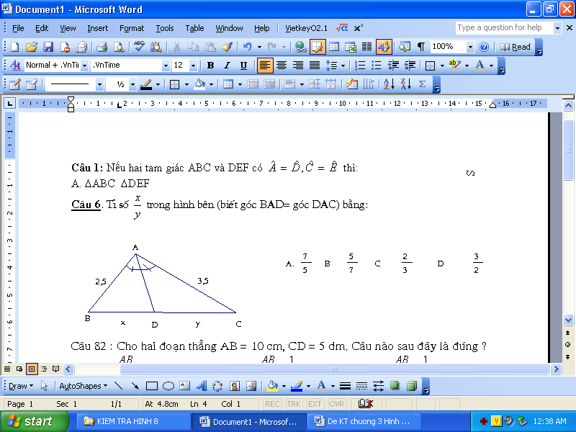ΔHAB . Tính diện tích tam giác ABC.

b)Tính BH.

c) Chứng minh : BA.BC = BH. AC

**HƯỚNG DẪN CHẤM**

1. Trắc nghiệm: Mỗi câu trả lời đúng 0,25 điểm.

|  |  |  |  |  |  |  |  |  |  |  |  |  |
| --- | --- | --- | --- | --- | --- | --- | --- | --- | --- | --- | --- | --- |
| Câu | 1 | 2 | 3 | 4 | 5 | 6 | 7 | 8 | 9 | 10 | 11 | 12 |
| Đáp án | D | A | B | A | C | B | C | A | C | B | C | B |

II. Tự luận:

|  |  |  |  |
| --- | --- | --- | --- |
| **Câu** | **Ý** | **Đáp án** | **Điểm** |
| 13 | a | a = -1; b = 3 | 0,5 |
| b | a = 2; b = -5 | 0,5 |
| 14 | a | 2x – 4 = 0  <=> x = 2 | 0,5 |
| b | (x + 2)(3x – 12) = 0 ⬄ x + 2 = 0 hoặc 3x – 12 = 0  ⬄ x = -2 hoặc x = 4 | 0,5 |
| c | 5 + 2x = x – 5 ⬄ 2x – x = -10  ⬄ x = -10 | 0,5 |
| d | ĐKXĐ: x ≠ 1; x ≠ -1  => x – 1 + 2x + 2 = 1 $⇔$ x = 0 (T/m ĐKXĐ) | 0,5 |
| 15 |  | Gọi tuổi con là x => tuổi cha là 3x  Sau 10 năm: 3x + 10 = 2(x + 10)  3x + 10 = 2x + 20  x = 10  Vậy tuổi con hiện nay là 10 tuổi. | 0,25  0,25  0,25  0,25 |
| 16 |  | -5m < -5n $$\frac{-5m}{-5}>\frac{-5n}{-5} ⇔m>n$$ | 1 |
| 17 |  | A  B  C  H |  |
| a | Chứng minh ΔBAC ΔHAB . Tính diện tích tam giác ABC.  -ΔBAC vuông tại B vàΔHAB vuông tại H có góc A chung => ΔBAC ΔHAB  - Diện tích tam giác ABC: 5.12:2 = 30 (cm2) | 0,5  0,5 |
| b | Tính BH.  Theo Pytago tính được BC = 13 cm  Từ ΔBAC ΔHAB => BH.AC = BC.AB => BH = 12.5 : 13 = 4,62 cm | 0,25  0,25 |
| c | Chứng minh : BA.BC = BH. AC  Chứng minh ΔBAC ΔHBC => đpcm | 0,5 |